

《自动控制实践B》

综合实验 实验报告

|  |  |
| --- | --- |
| **学院** | **机电工程与自动化学院** |
| **姓名** |  |
| **学号** |  |
| **日期** |  |

目录

任务1 电机控制库认知 1

1.1 Workbench编码器对齐参数配置 1

1.2 速度波形显示界面 1

1.3 说说你对ST MC SDK5.x（电机控制库）的认知 1

任务2 按键控制滑台回零 2

2.1 程序流程图 2

2.2 功能函数 2

2.3 实验总结 2

任务3 控制系统设计 3

3.1 控制系统建模 3

3.1.1 机械谐振模态分析 3

3.1.2 被控对象的数学建模 3

3.2 控制系统辨识 4

3.2.1 在主控板上实现正弦扫频信号生成算法 4

3.2.2 在主控板上实现扫频辨识功能 4

3.2.3 使用MATLAB系统辨识工具箱，获得辨识的系统模型 4

3.3 控制器设计 5

3.4 控制器仿真验证 5

3.4.1 Simulink仿真框图 5

3.4.2 阶跃响应测试结果 5

3.4.3 扫频跟随测试结果 5

3.5 控制程序开发 5

3.5.1 控制器离散化 5

3.5.2 控制器源代码 5

3.6 控制系统调试 6

3.6.1 阶跃响应测试源代码 6

3.6.2 扫频测试源代码 6

3.6.3 调优后的阶跃响应曲线 6

3.6.4 调优后的扫频跟随曲线 6

3.6.5 最终的控制器传递函数 7

3.7 控制器设计的不足与改进 7

3.8 实验总结 7

# 电机控制库认知

## Workbench编码器对齐参数配置

（截图即可）

## 速度波形显示界面

（速度曲线截图）

## 说说你对ST MC SDK5.x（电机控制库）的认知

可以从电机控制库的开发背景、发展历程、组成结构、功能、软件使用等任意方面阐述自己的理解，字数不限。

# 按键控制滑台回零

## 程序流程图

画出滑台回零程序流程图。

## 功能函数

在此处粘贴自己编写的代码，并写好代码注释。

|  |
| --- |
|  |

## 实验总结

说说自己在开发中遇到的主要问题，及最终解决方法。

# 控制系统设计

## 控制系统建模

### 机械谐振模态分析

计算联轴器的谐振频率；与控制系统要求的带宽进行对比，确定机械谐振模态是否可以忽略；写出计算过程。

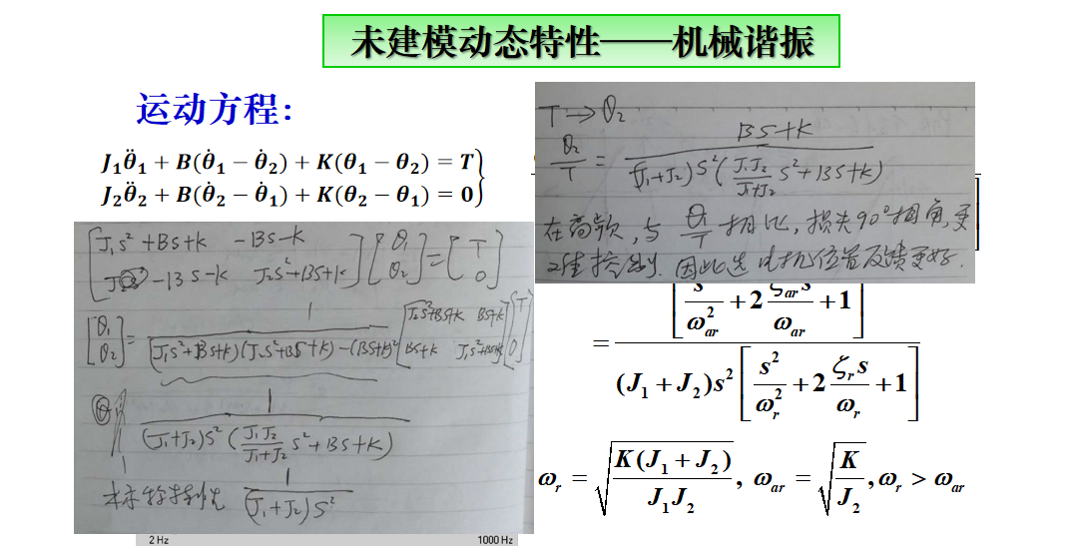

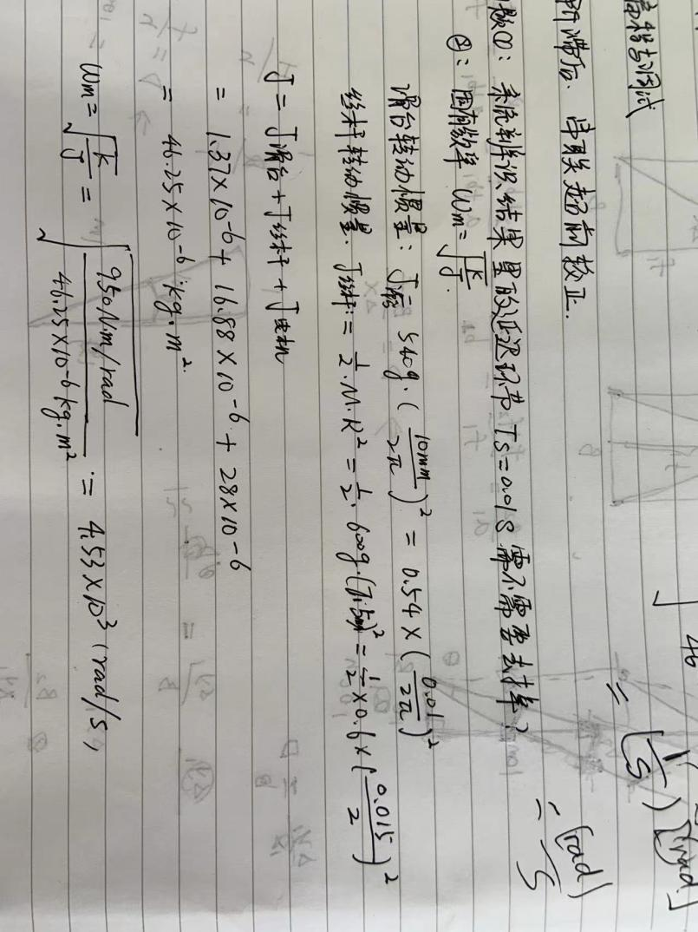

### 被控对象的数学建模

结合课上所学内容，画出控制系统方框图，对被控对象进行建模，并对模型进行简化处理。

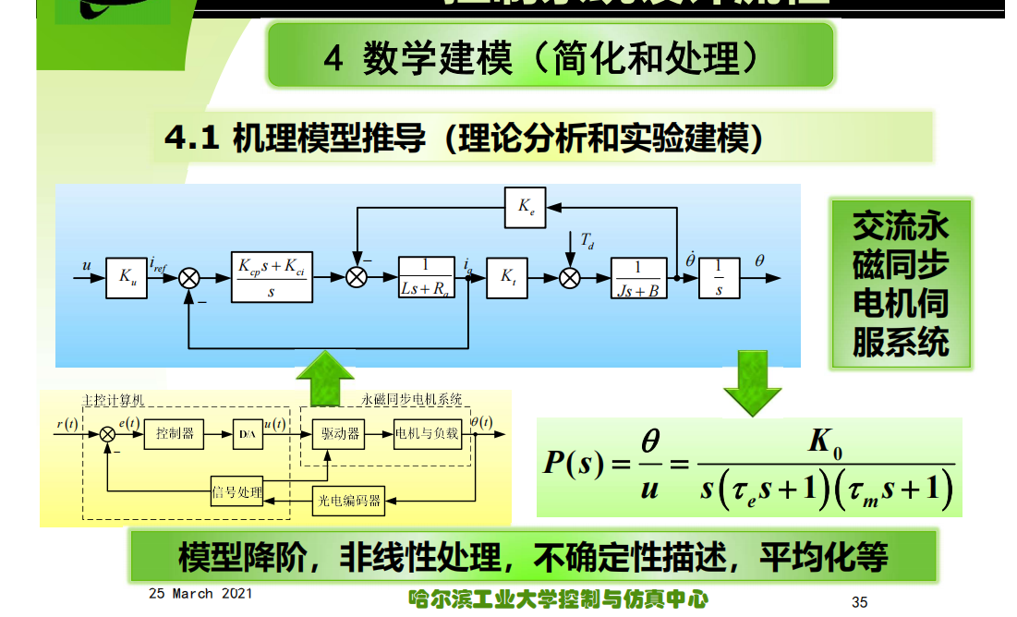

## 控制系统辨识

### 在主控板上实现正弦扫频信号生成算法

**将正弦扫频信号生成算法的源代码粘贴在下面的方框中，并写好代码注释。**

|  |
| --- |
|  |

### 在主控板上实现扫频辨识功能

**一、将扫频辨识功能源代码粘贴在下面的方框中，并写好代码注释。**

|  |
| --- |
|  |

**二、将扫频辨识过程中Matlab采集波形保存并粘贴在下方：（扫频辨识波形数据，参考图3.22）**

### 使用MATLAB系统辨识工具箱，获得辨识的系统模型

**一、将输入输出数据导入Matlab系统辨识工具箱后，Time Plot查看输入输出曲线，将曲线截图粘贴在下方：（输入输出曲线截图，参考图3.26）**

**二、参数辨识结束后，将参数辨识计算过程截图粘贴在下方：（参数辨识计算过程截图，参考图3.29）**

**三、参数辨识结束后，勾选 Model output,可以看到辨识的模型输出和实际的输出，将曲线截图并粘贴在下方。（模型输出与实际输出截图，参考图3.30）**

**四、将参数辨识结果截图并粘贴在下方。（参数辨识结果截图，参考图3.31）**

**五、写出系统的开环传递函数：**

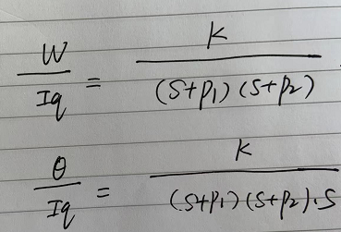 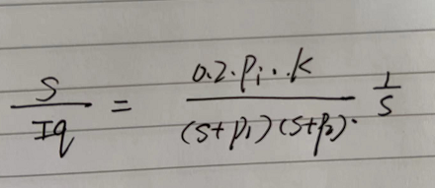

## 控制器设计

推荐使用：频域的方法进行控制器的设计，使得控制器的带宽，相位裕度等满足控制系统任务指标。

请同学在这里给出控制器设计的详细过程（可以是理论推导设计过程，或者MATLAB辅助设计过程），并结合Bode图给出相位裕度和幅值裕度的情况。

## 控制器仿真验证

在Simulink中搭建被控对象和控制算法的仿真系统，对控制算法进行快速的验证。使得仿真环境下，控制系统的任务指标满足要求。记录控制器仿真验证过程

### Simulink仿真框图

### 阶跃响应测试结果

### 扫频跟随测试结果

## 控制程序开发

### 控制器离散化

把上一节中验证好的控制器，转变为离散化的控制器。写出控制器离散化推导过程与结果；若用MATLAB推导，则粘贴MATLAB代码即可。

|  |
| --- |
|  |

### 控制器源代码

将控制器源代码粘贴在下方，并写好注释：

|  |
| --- |
|  |

## 控制系统调试

### 阶跃响应测试源代码

将阶跃响应测试源代码粘贴在下方，并写好注释。

|  |
| --- |
|  |

### 扫频测试源代码

将扫频跟随测试源代码粘贴在下方，并写好注释。

|  |
| --- |
|  |

### 调优后的阶跃响应曲线

将调优后的阶跃响应曲线粘贴在下方，对于2cm的阶跃响应，要求95%的上升时间不超过0.1s；超调量不大于10%; 稳态误差小于1mm。

|  |
| --- |
|  |

### 调优后的扫频跟随曲线

将调优后的扫频跟随曲线粘贴在下方，要求对于幅值为2cm的正弦信号，以-3dB为截止带宽标准的闭环带宽不小于1Hz。

|  |
| --- |
| QQ截图20220621122925 |

### 最终的控制器传递函数

写出经过调试后，最终的控制器传递函数。

|  |
| --- |
|  |

## 控制器设计的不足与改进

说说你的控制器设计的不足之处，以及该如何改进？

## 实验总结

说说自己在整个控制系统设计过程中遇到的主要问题，及最终解决方法。